PRESSMEDDELANDE
2020-11-20
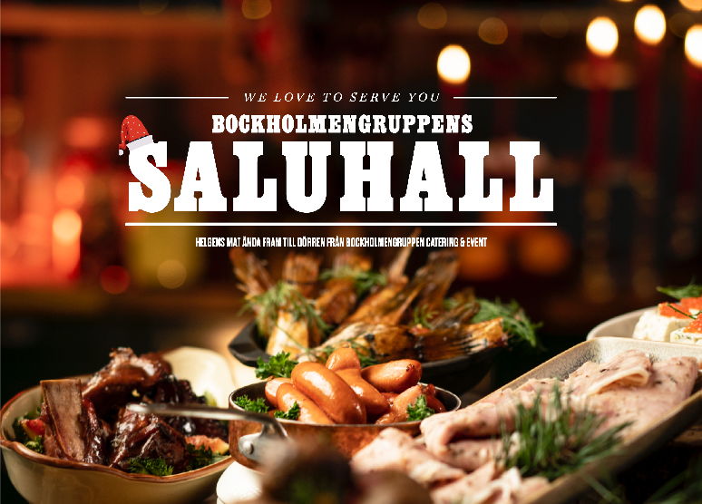

Bockholmengruppens Saluhall levererar julmaten direkt hem till dörren

Från andra advent fram till den 23 december levererar Bockholmengruppens Saluhallen jullådor direkt hem till dörren. Slipp trängsel i affären, ge bort ett julbord till dina äldre, nära - eller varför inte till kollegorna så att ni kan avnjuta julmaten över länk? I år kan alla samlas på behörigt avstånd och fira in julen med Bockholmengruppens jullådor. Lådorna, som går att beställas från en person, levereras direkt till dörren i hela Storstockholm, från Södertälje i söder och Upplands Väsby i norr.

Gott, generöst och prisvärt, det har varit ledorden sedan Bockholmengruppen började leverera helgmat direkt hem till dörren i våras. Maten är portionsförpackad och färdiglagad där endast värmning behövs, detta då alla ska kunna få en god och ordentlig julmiddag, oavsett ålder och matlagningskunskaper. Alla lådor går enkelt att beställa och betalas via shopen och kunden kan välja om lådan ska hämtas på någon utav Bockholmengruppens krogar, eller köras hem till valfri dörr inom det stora utkörningsområdet.

Med stora eller lilla julbordet kan alla samlas över länk och äta maten tillsammans. Vill ni ge bort en smakrik gåva erbjuds även presentlåda där ni ger bort ett presentkort tillsammans med Bockholmengruppens äppelglögg och julgodis.
Företag eller privatpersoner som önskar beställa till ett större antal kan kontakta Bockholmengruppen direkt på saluhallen@bockholmengruppen.com för att få hjälp med beställningen.

Fakta:
Pris: från 295:-/person
Boka: https://store.swepearl.com/bockholmengruppen/catering/order/takeaway
Betalning: Kort eller Swish
Sista bokningstid: Onsdagar kl. 16.00 för leverans samma vecka

